课程教学进度计划表

一、基本信息

|  |  |  |  |  |  |
| --- | --- | --- | --- | --- | --- |
| 课程名称 | 专业英语 | | | | |
| 课程代码 | 2120011 | 课程序号 | 0051 | 课程学分/学时 | 2/32 |
| 授课教师 | 温广珍 | 教师工号 | 23577 | 专/兼职 | 专 |
| 上课班级 | 产品设计B22-3 | 班级人数 | 31 | 上课教室 | 一教114 |
| 答疑安排 | 时间 :1-16周周四：13:20-15:50 地点: 珠宝学院 产品设计系办公室234  电话：18026304528 | | | | |
| 课程号/课程网站 | 云班课4193274 | | | | |
| 选用教材 | 《珠宝专业英语》（第二版）肖启云，中国地质大学出版社，2011.6 | | | | |
| 参考教材与资料 | 《珠宝首饰英汉汉英词典（上、下册）》 陈钟惠主编，中国地质大学出版社，2007.9  《首饰英语》 白玥容主编，复旦大学出版社，2012.6 | | | | |

二、课程教学进度安排

|  |  |  |  |  |
| --- | --- | --- | --- | --- |
| 课次 | 课时 | 教学内容 | 教学方式 | 作业 |
| 1 | 2 | Course introduction&U1：Gems and gemstones instruction | 讲课、演示、练习 | 课后习题 |
| 2 | 2 | U1：Gems and gemstones instruction | 讲课、演示、练习 | 课后习题 |
| 3 | 2 | U2：Optical Properties of Cut Gems | 讲课、演示、练习、小组展示 | 课后习题 |
| 4 | 2 | U2：Optical Properties of Cut Gems and U3：Physical Properties of Gems | 讲课、演示、练习、小组展示 | 课后习题 |
| 5 | 2 | U3：Physical Properties of Gems and U4：Gemological Instruments | 讲课、演示、练习、小组展示 | 课后习题 |
| 6 | 2 | U5：Synthetic Gems Introduction and U6：Gemstone Treatments and Enhancements | 讲课、演示、练习、小组展示 | 课后习题 |
| 7 | 2 | U7：Gemstone Inclusion and U8：Gemstone Identification Procedure | 讲课、演示、练习、小组展示 | 课后习题 |
| 8 | 2 | U9：Gemstone cut | 讲课、演示、练习、小组展示 | 课后习题 |
| 9 | 2 | U10：Diamond | 讲课、演示、练习、小组展示 | 课后习题 |
| 10 | 2 | U11：Ruby and Sapphire | 讲课、演示、练习、小组展示 | 课后习题 |
| 11 | 2 | U12: Emerald | 讲课、演示、练习、小组展示 | 课后习题 |
| 12 | 2 | U13：Quartz Gemstone | 讲课、演示、练习、小组展示 | 课后习题 |
| 13 | 2 | U14：Pearl | 讲课、演示、练习、小组演示、展示 | 课后习题 |
| 14 | 2 | U15：Jadeite Jade | 讲课、演示、练习、小组展示 | 课后习题 |
| 15 | 2 | U16：Jewelry commerce | 讲课、演示、练习、综合实践 | 课后习题 |
| 16 | 3 | Interview English and Course review | 讲课、练习 | 英语简历 |

三、考核方式

|  |  |  |
| --- | --- | --- |
| 总评构成 | 占比 | 考核方式 |
| 1 | 40% | 考试 |
| X1 | 20% | 小组演讲 |
| X2 | 20% | 英文简历 |
| X3 | 20% | 英语配音 |

任课教师：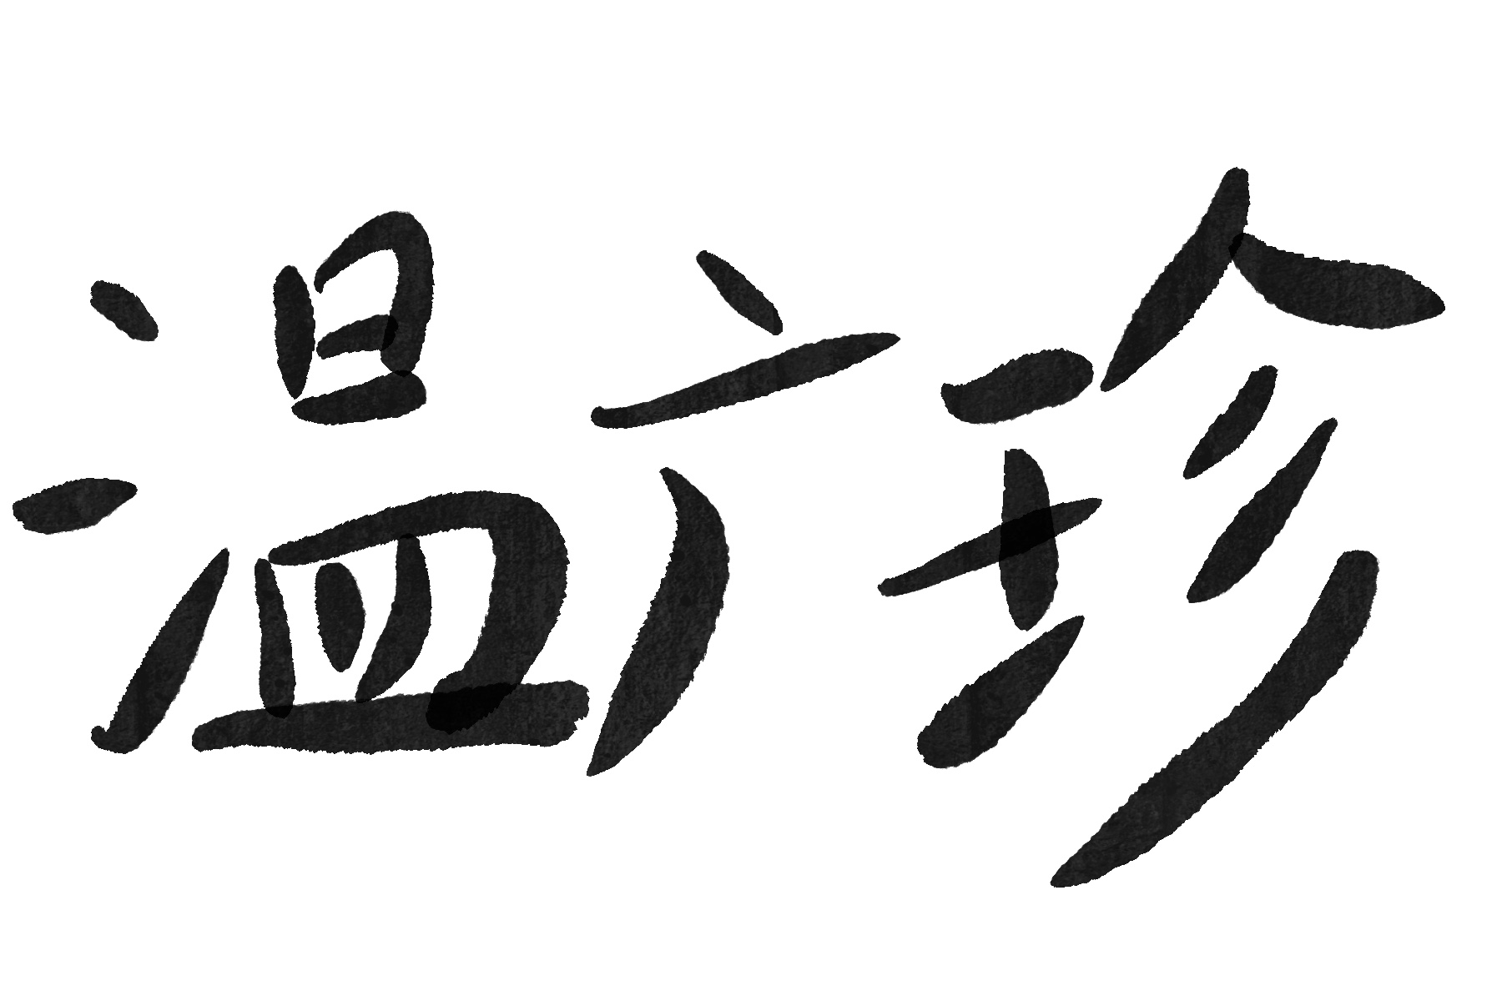 系主任审核：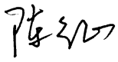  日期：2025.2.23